**Összefoglaló a Református Iskolák XVI. Országos Levelező Versenyéről**

A nagykőrösi Arany János Református Általános Iskola 2015.május 15-én rendezte meg az egész 2014/15-ös tanév során folyó levelező verseny döntőjét. A négyfordulós versenyre huszonhárom város oktatási intézménye nevezett, közülük 19 település iskoláinak tanulói jutottak a döntőbe. Az 575 nevezett tanuló közül a 160 legjobbat várták az utolsó megmérettetésre.

A megnyitó istentisztelet után az iskola énekkarának előadásában gyönyörködhettek a résztvevők Hegedűsné Particska Ágota vezényletével és Ecsedy Péter közreműködésével.

Az alsó tagozatosok egyéni versenyzőkként indulhattak. A feladatlapok megoldására, illetve a bibliai illusztráció elkészítésére egy óra állt rendelkezésükre. 60 perc alatt kellett a felső tagozatosoknak is megoldaniuk a feladatokat, de ők 6 fős csoportokban versenyeztek. Tudásuk komplex és gyakorlati alkalmazására volt szükség. Először egy kémiai kísérletet láthattak, majd kísérletleírást készítettek. Ezután állatok vetített képei alapján dolgozták ki a megoldásokat biológiából, majd elektromos kapcsolást állítottak össze fizikából. Végül, a tanult idegen nyelven saját városukról tartottak tablókkal szemléltetett előadást. Az 5-6. és a 7-8. osztályosok külön versenyeztek.

A szaktárgyi versengés után a két felsős korosztály számára sportversenyek következtek. A hat fős csapatok játékos csapatversenyben mérték össze gyorsaságukat, ügyességüket. Ezalatt az alsósok különböző foglalkozásokon vehettek részt (templomtorony-látogatás, városnézés, kézműves-foglalkozás, múzeumpedagógiai foglalkozás az Arany János Múzeum iskolatörténeti tárlatán).

A program zárófejezete az ünnepélyes eredményhirdetés volt, ahol a helyezettek ajándékcsomagot vehettek át a templomban.

A kellemes hangulatban telt versenyen természetesen a házigazda iskola tanulói is részt vettek, ám Ők versenyen kívül oldották meg a komplex szaktárgyi feladatsor feladatait.

A verseny helyezettjei és néhány kép a programokról a következő oldalakon látható.

**A verseny helyezettjei:**

|  |  |  |  |  |
| --- | --- | --- | --- | --- |
| **Tantárgy** | **Évf.** | **Helyezés** | **Neve** | **Iskola neve** |
| Bibliaismeret | 2. | I. | Molnár Kinga | Budapest-Baár Madas Református Ált.Isk. |
| II. | Juhász Csenge | Hajdúnánási Református Ált.Iskola és Óvoda, Hajdúnánás |
| III. | Stelkovics Norbert | Szegedi Kis István Református Gimn., Ált.Isk., Óvoda és Koll. Békés |
| Bibliaismeret | 3. | I. | Benedek Norina | Tompa Mihály Református Ált.Isk., Kazincbarcika |
| II. | Hajdu Daniella | Dr. Enyedy Andor Református Ált.Isk., Mezőcsát |
| III. | Balogh Dávid | Tompa Mihály Református Ált.Isk., Kazincbarcika |
| Bibliaismeret | 4. | I. | Borosnyay Noémi Kincső | Pécsi Református Kollégium Ált.Iskolája, Pécs |
| II. | Juhász Hanna | Hajdúnánási Református Ált.Iskola és Óvoda, Hajdúnánás |
| III. | Szuhánszki Rebeka | Miskolc-Diósgyőri Református Ált.Isk., Miskolc |
| Magyar nyelv és helyesírás | 2. | I. | Kakuja Henrietta | Kálvin Téri Református Általános Iskola, Makó |
| II. | Barta Vivien | Kálvin Téri Református Általános Iskola, Makó |
| III. | Nacsa Zsófi | Kálvin Téri Református Általános Iskola, Makó |
| Magyar nyelv és helyesírás | 3. | I. | Lipták Botond | Kálvin Téri Református Általános Iskola, Makó |
| II. | Medelle Szabolcs | Kálvin Téri Református Általános Iskola, Makó |
| III. | Balog Kamilla | Kálvin Téri Református Általános Iskola, Makó |
| Magyar nyelv és helyesírás | 4. | I. | Háló Alexandra | Kálvin Téri Református Általános Iskola, Makó |
| II. | Varga Boglárka | Kálvin Téri Református Általános Iskola, Makó |
| III. | Csókás Bianka | Református Általános Iskola és Óvoda, Cegléd |

|  |  |  |  |  |
| --- | --- | --- | --- | --- |
| **Tantárgy** | **Évf.** | **Helyezés** | **Neve** | **Iskola neve** |
| Szövegértő olvasás | 2. | I. | Inokai-Tóth Martin | Kiss Bálint Református Általános Iskola, Szentes |
| II. | Kalmár Flóra | Biai Református Általános Iskola, Biatorbágy |
| III. | Gróf Georgina | Tinódi Lantos Sebestyén Ref.Ált.Isk., Enying |
| Szövegértő olvasás | 3. | I. | Nemes-Tóth Janka | Tinódi Lantos Sebestyén Ref.Ált.Isk., Enying |
| II. | Képes Anna | Tinódi Lantos Sebestyén Ref.Ált.Isk., Enying |
| III. | Mizsei Molli | Baksay Sándor Református Gimn., és Ált.Isk., Kunszentmiklós |
| Szövegértő olvasás | 4. | I. | Acsai Zsófia | Kunmadarasi Református Ált.Isk., Kunmadaras |
| II. | Kiss Dorka | Szegedi Kis István Református Gimn., Ált.Isk., Óvoda és Koll. Békés |
| III. | Gadó Zétény Levente | Pécsi Református Kollégium Ált.Iskolája, Pécs |
| Matematika | 2. | I. | Czirók Attila | Kálvin Téri Református Általános Iskola, Makó |
| II. | Simon Ádám | Kálvin Téri Református Általános Iskola, Makó |
| III. | Lupócz Csanád | Gárdonyi Zoltán Ref. Ált. Isk. és AMI, Biharkeresztes |
| Matematika | 3. | I. | Németh Máté László | Dr. Enyedy Andor Református Ált.Isk., Mezőcsát |
| II. | Schaffer Donát | Pécsi Református Kollégium Ált.Iskolája, Pécs |
| III. | Kulcsár Kira | Gárdonyi Zoltán Ref. Ált. Isk. és AMI, Biharkeresztes |
| Matematika | 4. | I. | Pulics Martin | Kálvin Téri Református Általános Iskola, Makó |
| II. | Harsányi Regina | Kálvin Téri Református Általános Iskola, Makó |
| III. | Gulyás Ákos | Kálvin Téri Református Általános Iskola, Makó |

|  |  |  |  |  |
| --- | --- | --- | --- | --- |
| **Tantárgy** | **Évf.** | **Helyezés** | **Neve** | **Iskola neve** |
| Környezet-ismeret | 2. | I. | Fehér Gergő | Református Általános Iskola és Óvoda, Cegléd |
|  | II. | Horváth Áron | Kálvin Téri Református Általános Iskola, Makó |
|  | III. | Papp Andor | Kálvin Téri Református Általános Iskola, Makó |
| Környezet-ismeret | 3. | II. | Ispán Bence | Miskolc-Diósgyőri Református Ált.Isk., Miskolc |
| III. | Buti Borbála | Gárdonyi Zoltán Ref. Ált. Isk. és AMI, Biharkeresztes |
| Környezet-ismeret | 4. | II. | Török Jázmin | Kálvin Téri Református Általános Iskola, Makó |
| III. | Kádár Péter | Kálvin Téri Református Általános Iskola, Makó |
| Bibliaismereti illusztráció | 2. | I. | Sós Borbála | Református Általános Iskola és Óvoda, Cegléd |
| II. | Baráth Rebeka | Szegedi Kis István Református Gimn., Ált.Isk., Óvoda és Koll. Békés |
| III. | Csótó Csenge Lilla | Szegedi Kis István Református Gimn., Ált.Isk., Óvoda és Koll. Békés |
| Bibliaismereti illusztráció | 3. | I. | Fekete Zsófia | Tompa Mihály Református Ált.Isk., Kazincbarcika |
| II. | Tóth Petra Lilla | Budapest-Baár Madas Református Ált.Isk. |
| III. | Sőrés Vajk | Kiss Bálint Református Általános Iskola, Szentes |
| Bibliaismereti illusztráció | 4. | I. | Papp Emese | Tinódi Lantos Sebestyén Ref.Ált.Isk., Enying |
| II. | Fodor Alíz Odett | Szegedi Kis István Református Gimn., Ált.Isk., Óvoda és Koll. Békés |
| III. | Gólya Gréta | Szegedi Kis István Református Gimn., Ált.Isk., Óvoda és Koll. Békés |
| Komplex tanulmányi verseny | 5. 6. | I. | Keszi 5-6. | Lorántffy Zsuzsanna Református Általános Iskola, Tiszakeszi |
| II. | Teremtésvédelem | Talentum Református Általános Iskola, Székesfehérvár |
| III. | 6ékony | Dr. Enyedy Andor Református Ált.Isk., Mezőcsát |
| Komplex tanulmányi verseny | 7. 8. | I. | Nekem 8 | Dr. Enyedy Andor Református Ált.Isk., Mezőcsát |
| III. | Polihisztorok | Benkő István Református Általános Iskola és Gimnázium, Budapest |

1. kép Megnyitó a Református Templomban

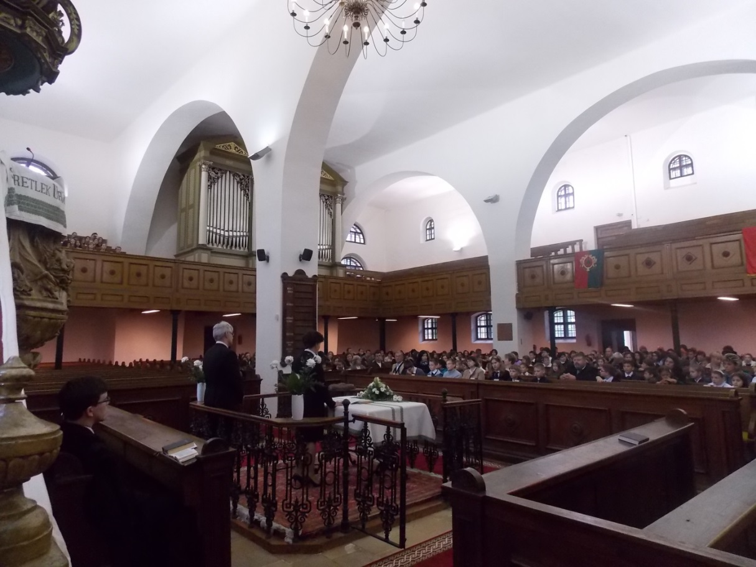

2. kép A felső tagozatosok komplex versenye

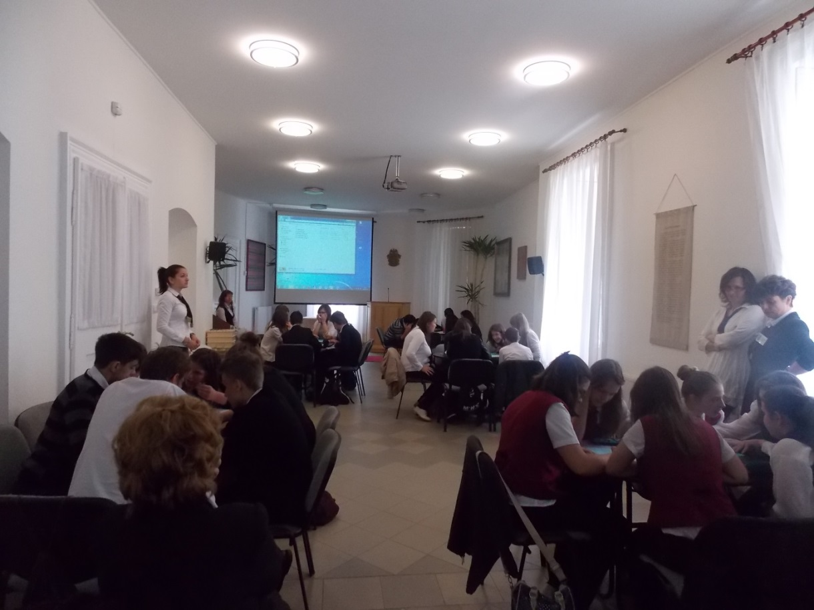

3. kép Az alsó tagozatosok feladatlapot oldanak meg

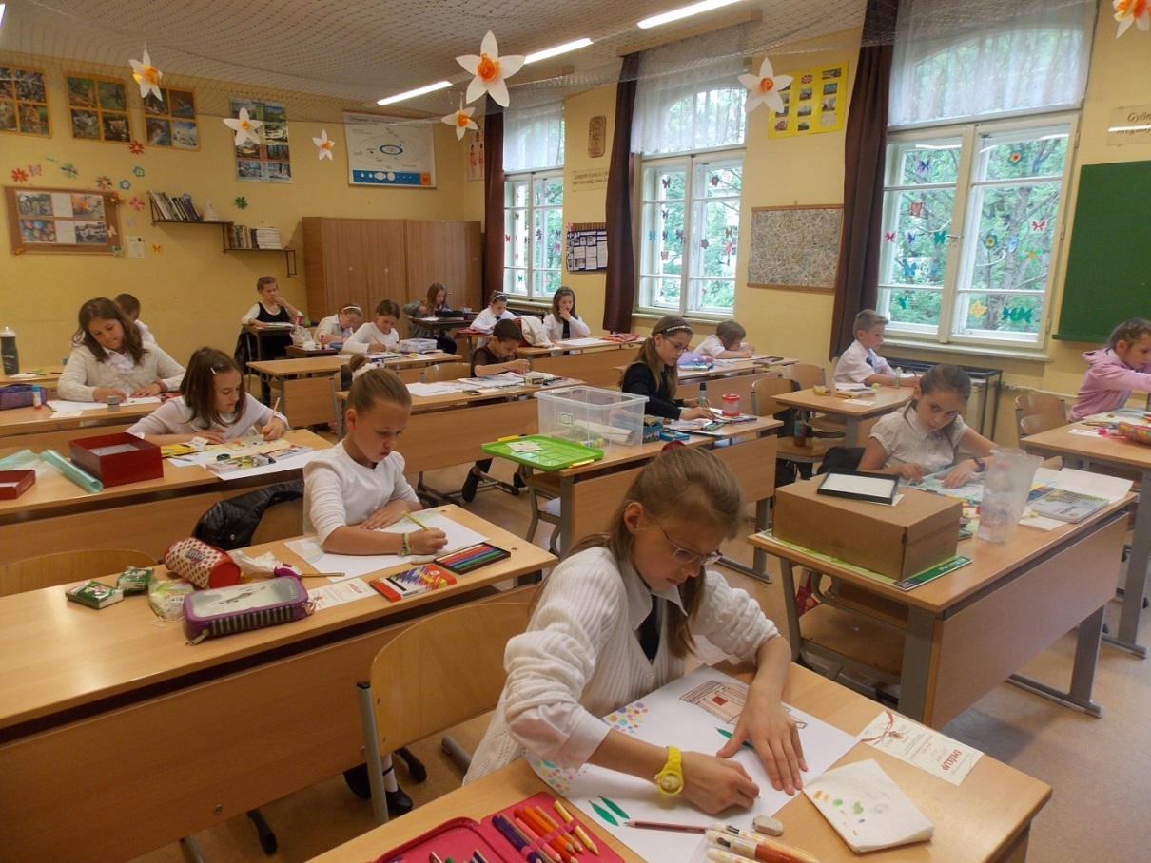

4. kép A felső tagozatosok sportversenye a tornateremben

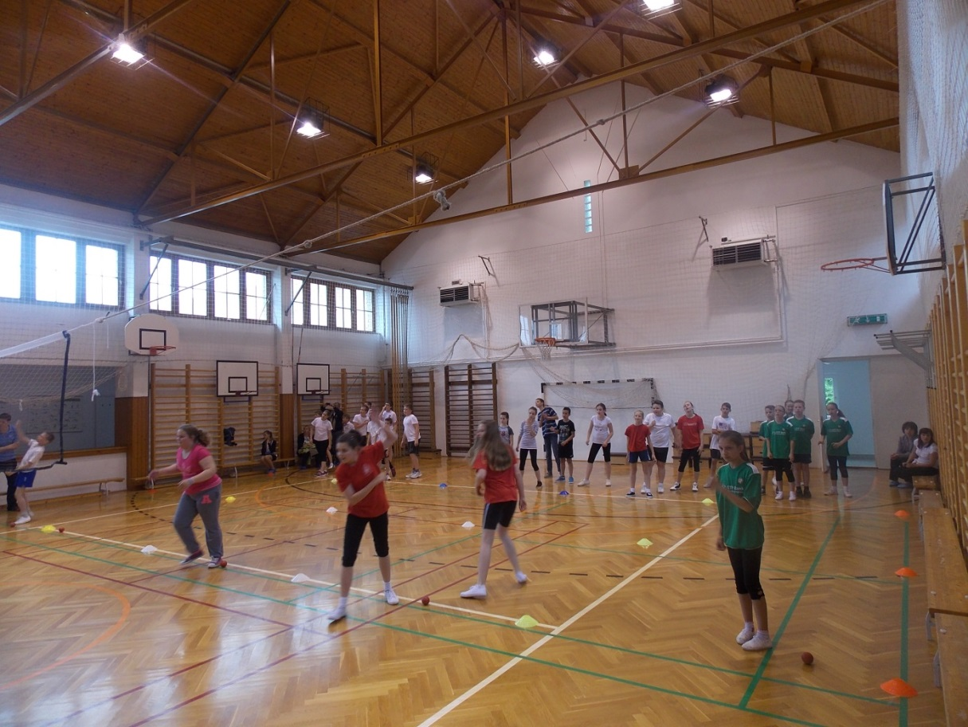

5. kép Múzeumpedagógiai foglalkozás az Arany János Múzeumban

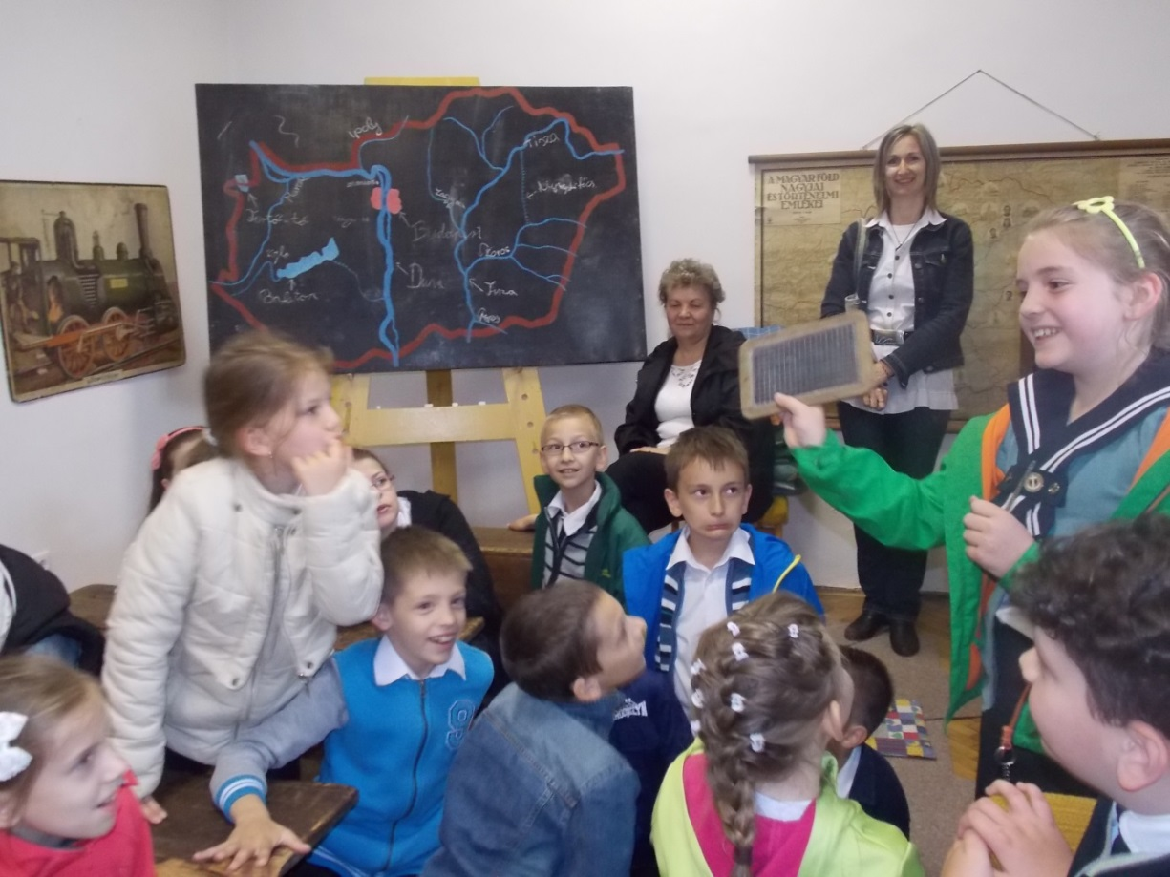

6. kép Eredményhirdetés és díjkiosztás a Református Templomban

